**Especificación de Caso de Uso: CUG0011-Parametrización Tipo Anexo**

**Historial de cambios**

|  |  |  |  |
| --- | --- | --- | --- |
| **Fecha** | **Versión** | **Comentarios** | **Autor** |
| 01/02/2017 | 1.0 | Versión inicial | Daniela Chicaíza |
|  |  |  |  |

**Especificación de caso de uso: CUG0011-Parametrización Tipo Anexo**

# **Breve descripción**

Este caso de uso permite parametrizar los tipos de anexo que se requieren para registrar la solicitud del CCM

# **Actores**

* RUNT

# **Entradas**

|  |  |  |  |
| --- | --- | --- | --- |
| **Nombre** | **Obligatorio** | **Restricción** | **Descripción** |
| Nombre | S |  | Indica el nombre del tipo de anexo |
| Descripción | S |  | Indica la descripción del tipo de anexo |

# Flujo básico de eventos

1. El actor ingresa a la opción de parametrizar tipos de anexo por el portal de HQ-RUNT.
2. El actor selecciona la opción de registrar un nuevo tipo de anexo.
3. El sistema muestra un formulario el cual contiene los datos descritos en la sección “3.Entradas”
   * Nombre
   * Descripción.
4. El actor selecciona el botón de aceptar.
5. 5. El sistema genera un mensaje con la confirmación de la creación.
6. El sistema termina la ejecución del caso de uso.

# **Flujos alternativos**

## **El actor selecciona la opción Cancelar**

En el paso 4 del flujo básico de eventos, el actor selecciona la opción cancelar, al seleccionar el botón se realiza el siguiente proceso:

1. el sistema retorna al paso 2 del flujo básico de eventos.

## **El actor selecciona la opción Editar**

Si en el paso 2 del flujo básico de eventos, el actor selecciona la opción de editar, se ejecutan las siguientes acciones:

1. El sistema despliega un formulario con los datos editables.

2. El actor selecciona la opción Aceptar.

3. el sistema genera un mensaje indicando la confirmación del cambio.

3. Si se selecciona la opción Cancelar, el sistema retorna al paso 2 del flujo básico de eventos.

# **Precondiciones**

* No aplica.

# **Postcondiciones**

* No aplica.

# **Reglas de negocio**

* No aplica.

# **Requerimientos Especiales**

# **Prototipo de Interfaz Gráfica**

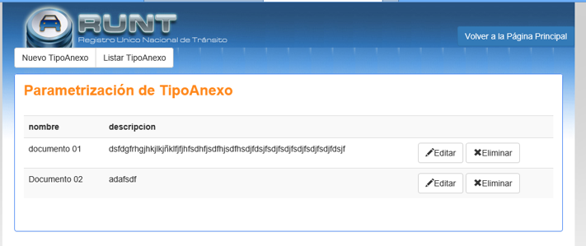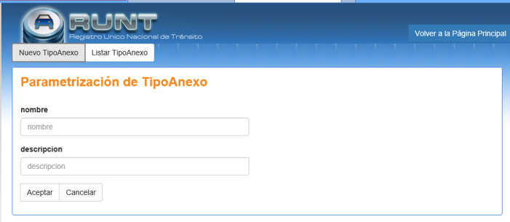

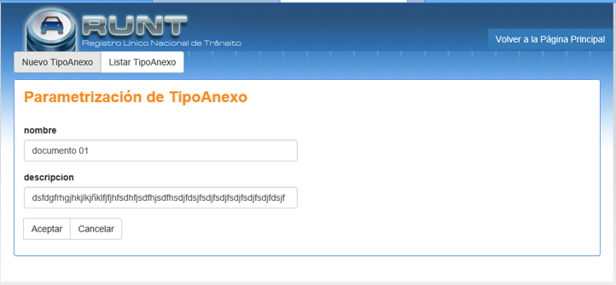

# **Aprobaciones**

|  |  |  |
| --- | --- | --- |
| **Nombre** | **Fecha** | **Firma** |
|  |  |  |
|  |  |  |
|  |  |  |